关于“东南大学第十四届大学生智能车竞赛”的补充通知

各学院、学生会、学生科协
根据校机教〔2019〕156号通知，原定2019年10月21日—2020年3月22日举办“东南大学第十四届大学生智能车竞赛”，由于新冠疫情的影响，大一大二大三的同学至今未能到校，本届大学生智能车校赛的现场比赛将根据到校时间另行通知。请上学期已完成中期验收的同学返校后关注教务处通知。
结合疫情期间实际情况，同时根据全国智能车竞赛组委会最新发布的通知，第十五届全国大学生智能汽车竞赛新增项目——人工智能创意组。该项目分为线上选拔赛和线下竞技赛。参赛学生必须在规定时间内（5月17日-6月17日）使用百度开源深度学习平台飞桨进行模型的设计、训练和预测，不得使用其他相关平台、框架及任何飞桨中未包含的学习方法参赛。
经过东南大学智能车校赛组委会讨论决定，将该新增的人工智能创意组的线上选拔赛部分作为东南大学第十四届大学生智能车竞赛校赛的一个补充项目。具体项目规则详见附件。
参赛同学在赛事官方平台报名的同时也需登陆学校学生学科竞赛管理系统“东南大学第十四届智能车竞赛”中报名，并填报参赛队员信息，所有东南大学本科生参加该项目线上的比赛结果，可作为东南大学第十四届智能车竞赛的创意组项目成绩。

赛事官方平台：http://c4-ai.arcdmi.com/index.html
校内竞赛报名网址：教务处--办事平台--学生学科竞赛管理系统
（校外请先登陆VPN）
人工智能创意组报名时间：2020年5月9日至6月14日。

附件：东南大学第十四届大学生智能车竞赛--人工智能创意组赛事安排

东南大学教务处
东南大学“大学生智能车竞赛”组委会
2020年05月09日

附件：东南大学第十四届大学生智能车竞赛--人工智能创意组赛事安排

赛程安排
时间 | 进程
2020年5月7日 12:00 | 线上选拔赛正式启动报名
2020年5月18日 12:00 | 两个赛题的评测入口开放
2020年6月14日 23:59 | 两个赛题的评测入口关闭
2020年6月17日 20:00 | 公布线上选拔赛获奖名单
2020年6月30日 | 车模寄送完毕
2020年7月中旬 | 发布线下竞技赛规则

百度大脑AI Studio作为本次线上选拔赛的唯一指定训练平台，提供在线编程环境、免费GPU算力、海量开源算法和开放数据，帮助开发者快速创建和部署模型。

评测及排行
- 本次线上选拔赛共有两个子赛题，分别是人流密度检测和红绿灯检测。参赛学生必须同时报名参赛两个比赛，综合两场比赛成绩排名，选出top100发放线下竞技赛的车模。
- 选手可在AI Studio下载比赛数据，创建自己的项目并提交比赛结果。评测在提交后触发，排行榜实时滚动刷新 ，每支队伍一天内有3次提交机会。
- 评分细则将于5月18日正式发布，敬请期待！
- 线上选拔赛以2020年6月17日20:00排行榜成绩与排名为准。
- 禁止私下与队伍成员之外的人员分享代码和数据，鼓励在大赛论坛面向所有选手进行公开讨论。
参赛方式
- 每个学校可允许多支队伍参加线上比赛，取成绩最优队伍，代表学校参与评比。
- 所有东南大学在籍本科生参加本项目线上比赛结果，可作为东南大学第十四届智能车竞赛的创意组项目成绩。
参赛要求
- 支持以个人或团队（线下自由组队）的形式参赛，每支参赛队伍的人数不超过5人，允许跨单位自由组队，每人只能参加一支队伍。
- 参赛选手报名须保证所提供的个人信息真实、准确、有效，否则取消选手参赛资格。
线上选拔赛报名
- （1）2020年5月7日至2020年6月14日，
登陆http://c4-ai.arcdmi.com/index.html报名，参赛团队使用已有百度账号或新注册百度账号报名，在线完善相关信息，即可报名参赛。
- 组队报名方法，队长确认报名参赛后，点击【复制链接邀请队员】，并将【您的好友邀请您组队参赛，详情查看：xxx】内容发送给 1名 即将加入队伍的队员，队员完善信息后可在"我的团队"中查看，此时表明队长已成功邀请 1名 队员加入战队。重复上述方法邀请更多队员加入战队，上限人数不超过3人。
- 组队报名注意：邀请队员仅在 比赛报名截止前 有效，邀请链接仅用于 单名队员 加入。自比赛报名截止前一天起（6月13日），队长不得转让队长身份、解散团队、移除队员，队员不得离开团队。
反作弊声明
- 参与者禁止注册多账户报名，经发现将取消成绩并严肃处理。
- 参与者禁止在指定考核技术能力的范围外利用规则漏洞或技术漏洞等不良途径提高成绩排名，经发现将取消成绩并严肃处理。
- 可以接触到赛题相关数据的人员的提交作品将不计入最终排行榜参与评奖。

赛题1：人流密度检测
1.赛题说明
近年来，应用于监控场景的行人分析视觉技术日益受到广泛关注。包括人体检测、人体属性识别、人流密度估计等技术在内的多种视觉技术，已获得在居家、安防、新零售等多个重要领域的广泛应用。其中作用于人流密集场景的人流密度估计技术（crowd density estimation）因其远高于肉眼计数的准确率和速度，已广泛应用于机场、车站、运营车辆、艺术展馆等多种场景，一方面可有效防止拥挤踩踏、超载等隐患发生，另一方面还可帮助零售商等统计客流。
本试题以人流密度估计作为内容，答题者需要以对应主题作为技术核心，开发出能适用于密集、稀疏、高空、车载等多种复杂场景的通用人流密度估计算法，准确估计出输入图像中的总人数。
2.任务描述
要求参赛者给出一个算法或模型，对于给定的图片，统计图片中的总人数。给定图片数据，选手据此训练模型，为每张测试数据预测出最准确的人数。
3.数据说明
本竞赛所用训练和测试图片均来自一般监控场景，但包括多种视角（如低空、高空、鱼眼等），图中行人的相对尺寸也会有较大差异。部分训练数据参考了公开数据集（如ShanghaiTech [1], UCF-CC-50 [2], WorldExpo'10 [3]，Mall [4] 等）。
本竞赛的数据标注均在对应json文件中，每张训练图片的标注为以下两种方式之一：
（1）部分数据对图中行人提供了方框标注（boundingbox），格式为[x, y, w, h][x,y,w,h]；
（2）部分图对图中行人提供了头部的打点标注，坐标格式为[x, y][x,y]。
此外部分图片还提供了忽略区（ignore_region）标注，格式为[x_0, y_0, x_1, y_1, …, x_n, y_n]组成的多边形（注意一张图片可能有多个多边形忽略区），图片在忽略区内的部分不参与训练/测试。
4.提交结果
需要提交模型代码项目版本和结果文件。结果文件为CSV文件格式，可以自定义文件名称，文件内的字段需要按照指定格式写入，其中，id表示图片文件名，predicted表示图片中行人个数。
结果文件，内容应参考如下：
ID | Predicted
1 | 23
2 | 50
图片文件名 | 图片中行人个数

赛题2：红绿灯检测
1. 比赛详情
此次比赛旨在让参赛队员利用百度"飞桨"深度学习框架参与并设计出高效、准确的红绿灯检测算法。
系统会开放20000张红绿灯数据作为训练集，4000张作为测试集；通过训练集训练数据得到检测模型，把检测模型运行在测试集上得到测试结果，最终系统会对测试结果的准确率/精确率/召回率进行评分，评分越高，成绩越高。
数据集里包含红灯（red）、绿灯（green）两种类别。
此数据采集的为一个灯头直径200mm的红绿灯，图1给出了一张典型的场景图像。图2为两张训练数据样例。
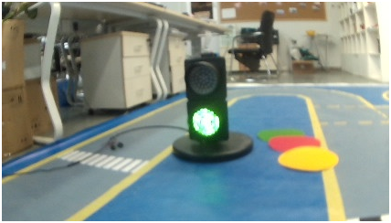
^{图1：典型场景图像样例}
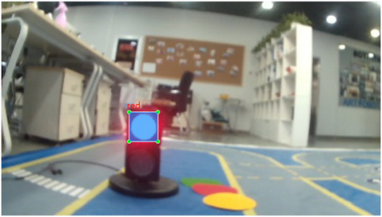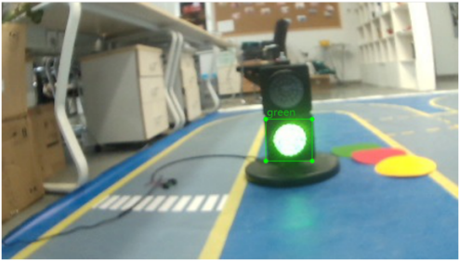
▲ 图2.1 训练数据图片样例 ▲ 图2.2 训练数据图片样例

2. 赛题说明
（1）比赛任务
所有的参赛者要求，利用提供的训练数据，训练预测模型来预测测试数据中每一张图象所包含的目标信息。
（2）大赛数据说明
整个数据将被分为训练集与测试集。在训练数据中，我们不仅提供彩色的场景图像，同时我们也提供对应的标注信息，每张图象对应一个xml文件。
训练集：包括红灯010000张标注图像，绿灯10000张标注图像；在训练集中，对于每一幅彩色图像，我们信息提供对应的红绿灯标签图像。参与者可以利用全部的或者部分的训练数据来训练对应的预测模型。
测试集：包括红灯2000张图像，绿灯2000张图像；在测试数据集中，我们仅仅提供场景图像，不提供相应的标签信息。参赛者要求利用训练的模型来预测测试数据中的目标信息。
训练数据文件夹中主要包括：jpg图像文件以及对应的xml标签文件；
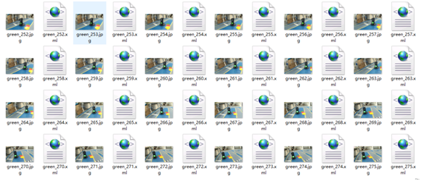
^{▲ JPG图像文件以及对应的XML标签文件}
xml标签文件内容如下图所示：
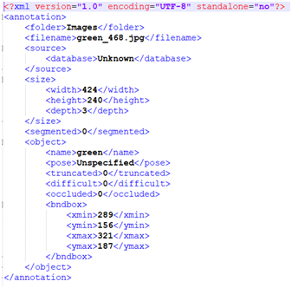
^{▲ XML标签文件格式}

xml标签文件不同部分含义：
- folder:指所在的文件夹名称
- filename：对应的数据图像
- size：输入图像大小（width,height,depth）
- object:标签位置(xmin,xmax,ymin,ymax)
- (xmin,ymin):指标注框左上点坐标
- (xmax,ymax):指标注框右下点坐标
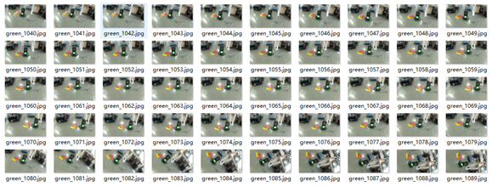
^{▲ 测试集合只提供图片，不提供XML标签信息}

